Муниципальное бюджетное дошкольное образовательное учреждение
«Детский сад «Аленушка» с. Чистенькое»
Симферопольского района Республики Крым
(МБДОУ «Детский сад «Аленушка» с. Чистенькое»)
ИНН 9109010042 КПП 9109019001
ОГРН 1159102026686 ОКПО 00831149
297570, Россия, Республика Крым, Симферопольский район, с. Чистенькое, Севастопольское шоссе, дом 12


ИНФОРМАЦИЯ

о проделанной работе в рамках
«Недели безопасности дорожного движения»
(21.09-27.09.2021г.)
в МБДОУ «Детский сад «Аленушка» с. Чистенькое»

В соответствии с годовым планом работы на 2021-2022 учебный год, во исполнение плана работы Министерства образования Науки и молодёжи Республики Крым «О проведении воспитательных мероприятий в сентябре 2021 года», на основании Письма МОНМ РК от 21.09.2021г. №3554/01-15, с целью сокращения дорожно-транспортных происшествий с участием несовершеннолетних в образовательных учреждениях Симферопольского района в период с 21 сентября по 27 сентября 2021г., и в целях повышения безопасности детей в МБДОУ проведена неделя ПДД.
Основной целью проведения недели ПДД является формирование навыков безопасного поведения на дорогах, адаптация детей к транспортной среде.
В нашем детском саду разработана система профилактики дорожно-транспортного травматизма и изучения дошкольниками правил дорожной азбуки, которые рассматриваются как составная часть воспитания общей культуры ребенка. Важно отметить, что в этом процессе задействованы не только педагоги и воспитанники, но и родители, а также представители социальных институтов.

1.Издан приказ по учреждению № 184-ОД от 01 сентября 2021 года «О проведении недели ПДД».
2.Разработан тематический план проведения мероприятий, даны методические рекомендации.
3. Проведена работа с воспитанниками всех возрастных групп.
4.Активно велась работа с родителями:
- проведены беседы по предупреждению ДТП, о необходимости использования ремней безопасности и детских удерживающих устройств при перевозке детей, исключении возможности самостоятельного появления детей на проезжей части без сопровождения взрослы;
- проведено общее родительское собрание с консультацией по ППД
- обновлены уголки ПДД;
6.Проведено анкетирование родителей по ПДД.
7.Проводилась работа с педагогами:
-обновление и оформление папок-передвижек;
- обновление атрибутов для игр (сюжетно-ролевые, дидактические).
8. Проведён Единый день детской дорожной безопасности «Детям-безопасные дороги»- 28 сентября.
10. Совместные рисунки «Мой путь в детский сад» (Размещены на шкафчиках детей)
12. Конкурс фотогазет «Дорожная азбука»
13. Изготовлены своими руками книжки – малышки "Азбука пешехода".
14.Подготовка материалов о проведении «Недели БДД» на сайт образовательного учреждения.

В помощь воспитателям для организации обучения детей ПДД имеется учебно-методический комплекс: демонстрационный и дидактический материал, картотеки игр, конспекты занятий, загадок, стихотворений, перспективные планы знакомства детей с правилами дорожного движения согласно возрасту детей.
Паспорт дорожной безопасности - утверждён
Оформлены и размещены в доступных для восприятия детей и родителей стенды по ПДД
Инструктаж с сотрудниками по ПДД (01.09.2021г.)

Взаимодействие с семьями воспитанников
1.Проведена профилактическая работа с родителями по вопросам обеспечения безопасности дорожного движения и профилактики детского дорожно-транспортного травматизма (родительские собрания) -08.09.2021г.
2. Проведены родительские собрания в группах ДОУ- 4 (08.09.2021г.)
3. Совместные рисунки «Мой путь в детский сад» (Размещены на шкафчиках детей, подготовительная группа)
4. Анкетирование родителей «Правила дорожного движения»
5. Конкурс рисунков по ПДД.

План «Недели безопасности дорожного движения» 21.09.-27.09.2021г.

№  п/п | Мероприятие | Дата проведения | ответственный
1. | Единый день безопасности дорожного движения | 28.09.2021 | Старший воспитатель
2. | Организация игровой деятельности: дидактические игры:  «Угадай транспорт», «Какой транспорт я видел?»,  П/и «Грузовики»,  «На дорогах города», «Воробушки и автомобиль», «Кого покатаем на машине?»;  сюжетно-ролевые игр «Шоферы, «Автобус» | 21.09.-27.09.2021 | Воспитатели
3. | Проведение тематических занятий  "Пусть услышит целый мир - ребёнок главный пассажир!" | 23.09.2021г. | воспитатели
4. | Минутки безопасности  «Я дружу со светофором». | ежедневно | ежедневно
5. | Проведение бесед  «Мы за безопасность на дороге» | 21.09.-27.09.2021 | воспитатели
6. | Проведение профилактического мероприятия  "Азбука дорожного движения" | 22.09.2021 | Старший воспитатель
7 | Размещение информации в информационных уголках группы «Пешеходом быть наука", "Детям знать положено о правилах дорожного движения" | 21.09.-27.09.2021 | воспитатели
8 | Разработка буклетов для родителей по ПДД | 24.09.2021 | воспитатели
9 | Изготовление своими руками книжки – малышки  "Азбука пешехода" | 24.09.2021 | Воспитатель старшая группа
10 | «Мой путь из дома в детский сад» | 27.09.2021г. | Воспитатель.  Подготовительная группа
11 | Конкурс стенгазет «Дорожная азбука» | 21.09.-24.09.2021г. | Воспитатели
12 | Актуализация информации по профилактике детского дорожно-транспортного травматизма для родителей: консультация «Родители главный пример для детей в соблюдении ПДД» | 08.09.2021г. | Воспитатели групп
13 | Спортивный праздник «Мы учим ПДД» | 17.09.2021г. | Старший воспитатель,  воспитатели
13 | Размещение информации на сайте ДОУ | 28.09.2021г. | Старший воспитатель

Подводя итоги проведения недели по профилактике детского дорожного травматизма в МБДОУ «Детский сад «Аленушка» с. Чистенькое», можно сделать следующие выводы.
Все мероприятия были проведены в полном объеме, согласно плану, на достаточно высоком уровне и послужили основой для дальнейшей мотивации дошкольников по изучению правил безопасного поведения на дороге.
Разнообразие форм позволило детям проявить свою активность и творчество. Каждая образовательная деятельность содержала как познавательный, так и занимательный материал.
Используя нетрадиционные формы работы, все больше родителей нашего детского сада становятся активными участниками в профилактике детского дорожно-транспортного травматизма.
Только в тесном содружестве ДОУ и семьи, мы - сможем расширить представления детей и выработать у них твердые навыки правил безопасного и культурного поведения на улицах и дорогах города, в общественном и личном транспорте.
Результаты анкетирования родителей по теме ПДД указывают на компетентность и заинтересованность родителей в вопросах обучения правилам дорожного движения детей.
По мнению большинства родителей, проблемы детской безопасности на дорогах в дошкольном возрасте очень важны. Родители ответственно подходят к воспитанию и ознакомлению детей с правилами дорожного движения.
По мнению родителей углубленное изучение данного направления необходимо проводить начиная с дошкольного возраста.
Из 100% опрошенных родителей, все готовы участвовать вместе с детьми в обучающих мероприятиях по профилактике детского дорожно-транспортного травматизма в нашем детском саду.
Таким образом, неделя безопасности дорожного движения в детском саду прошла целенаправленно и эффективно.
В дальнейшем мы планируем разнообразить работу с детьми по дорожному движению с использованием новых дидактических и сюжетно-ролевых игр, учить детей культуре общения, умения грамотно излагать сложившуюся ситуацию.

Старший воспитатель Э.В.Базалий

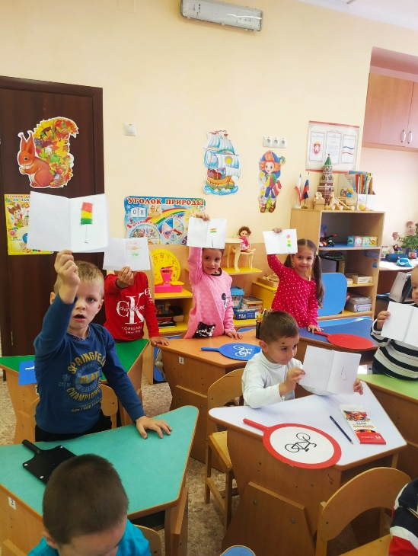
Книжка-малышка «Азбука пешехода»
старшая группа
Воспитатель Энверова Л.У.

Мой путь из дома в детский сад
Подготовительная группа
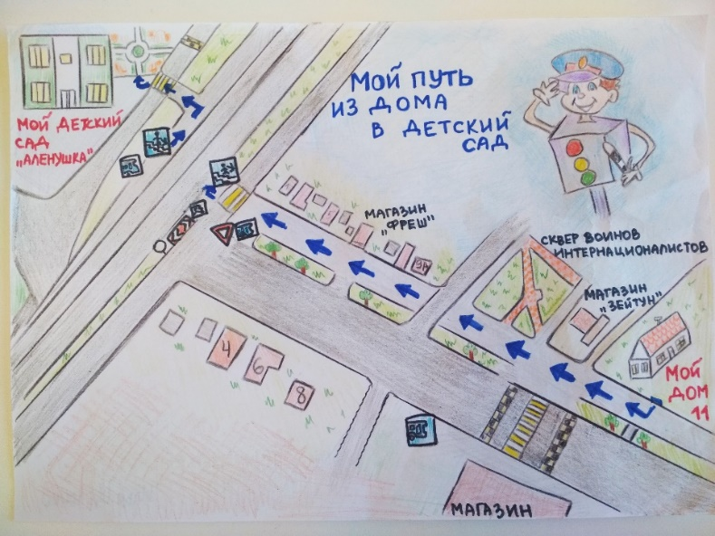

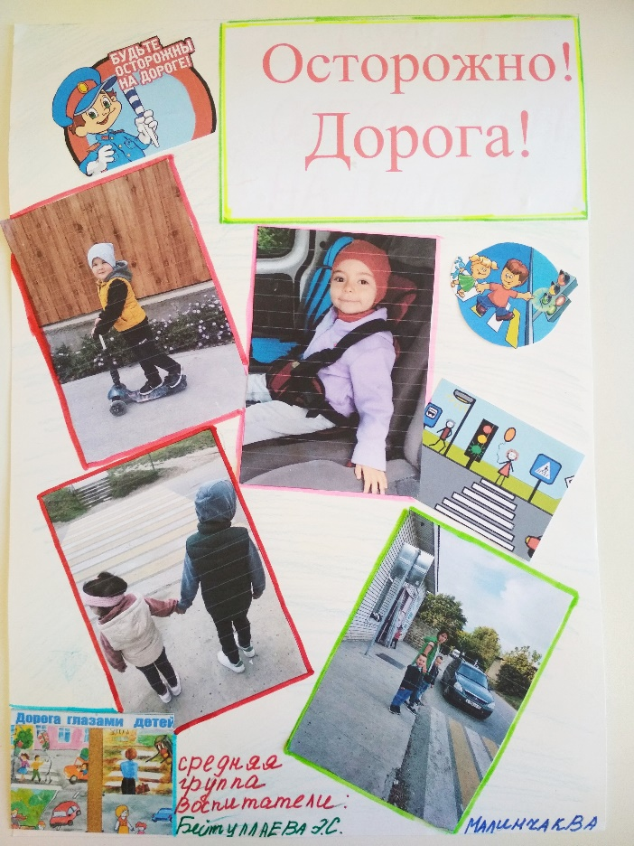
Стенгазета «Дорожная азбука»
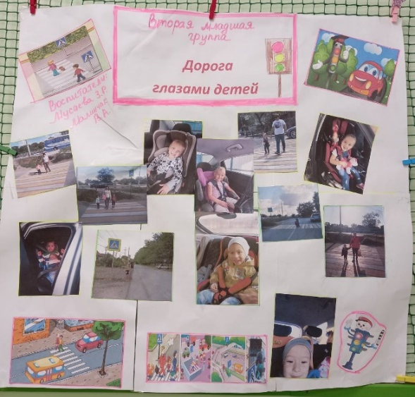

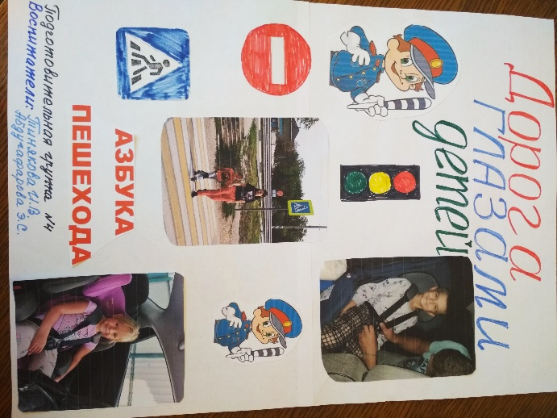
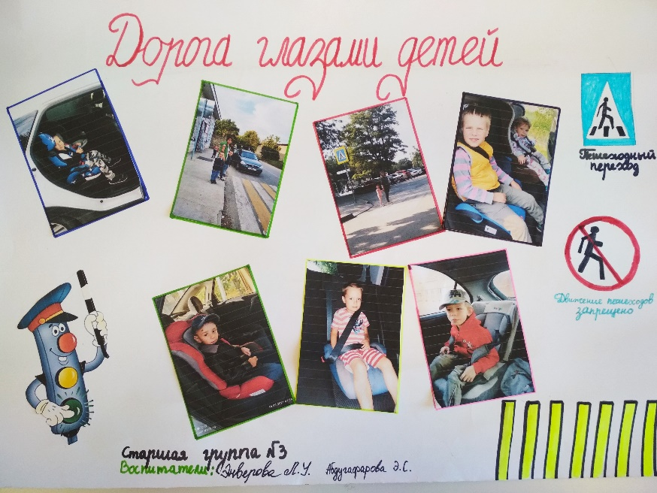

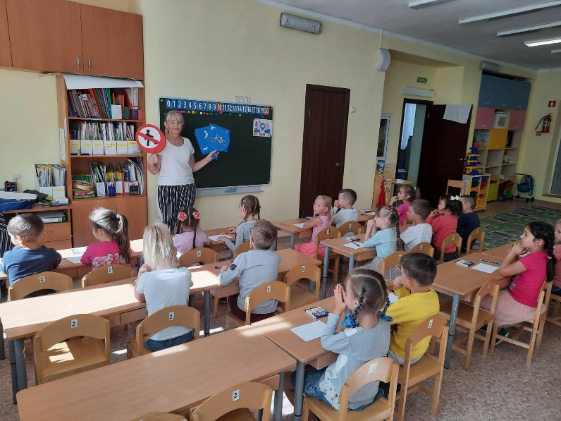
Проведение НОД
подготовительная группа
(воспитатели Тинякова И.В.
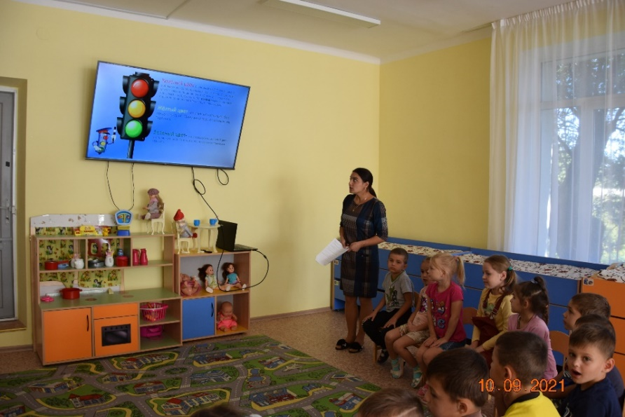
Абдугафарова Э.С.)

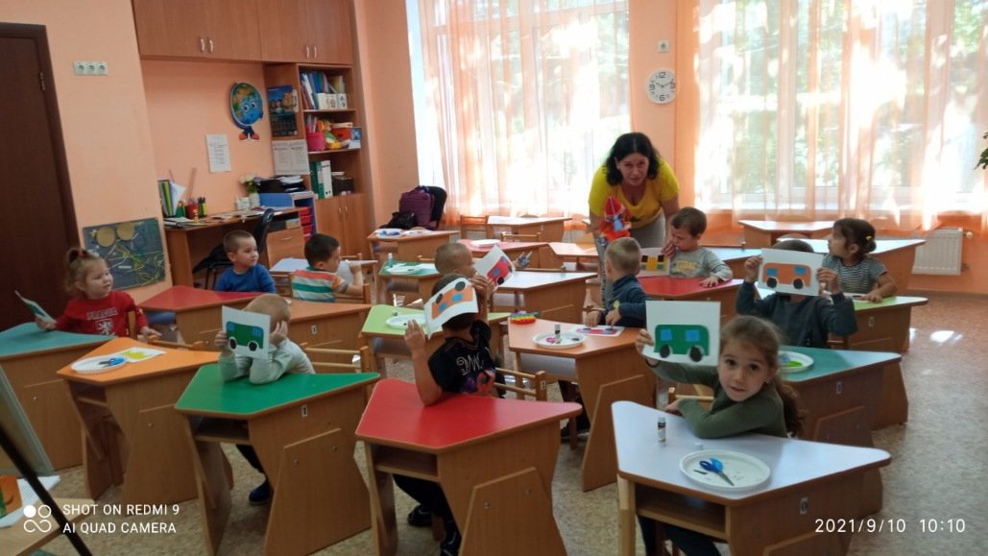
Средняя группа (воспитатель Малинчак В.А.)
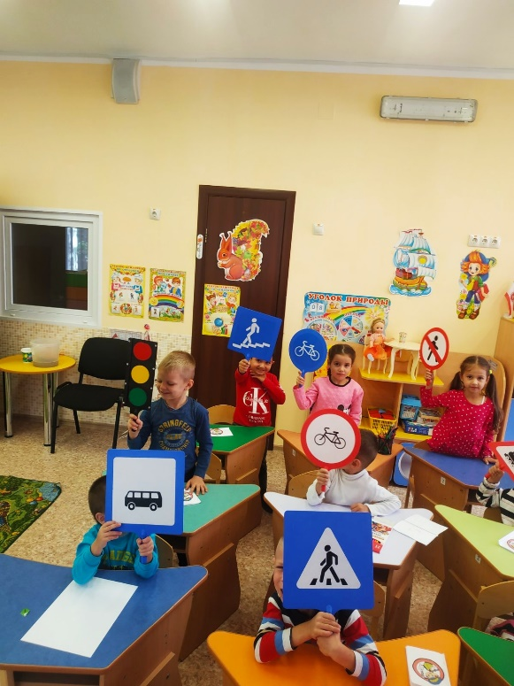
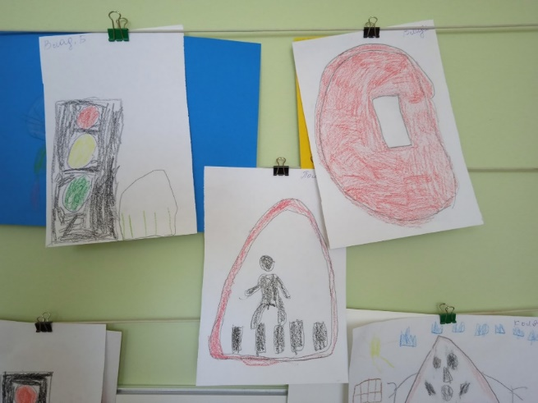

Старшая группа
Воспитатель Энверова Л.У.
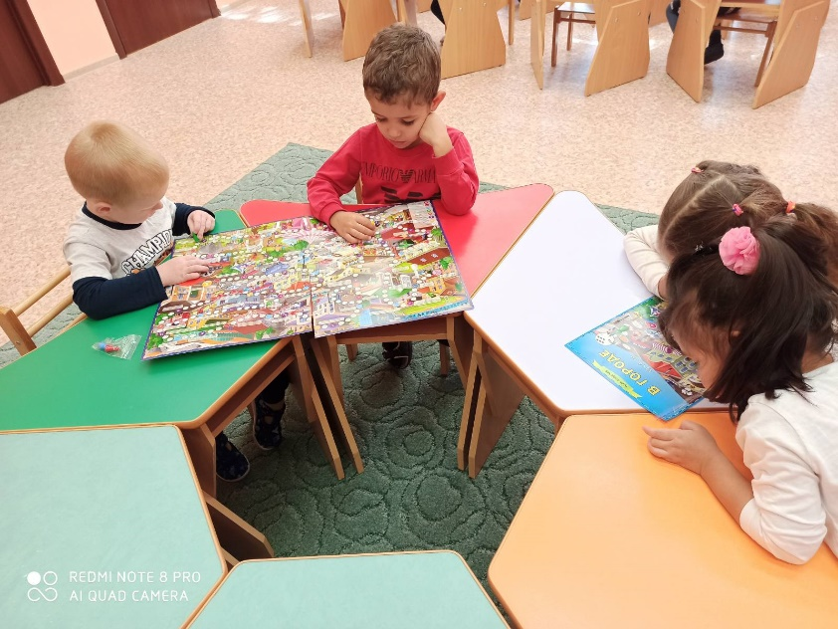
ИГРА

Настольные игры
Средняя группа
(воспитатель Бейтуллаева Э.С.)
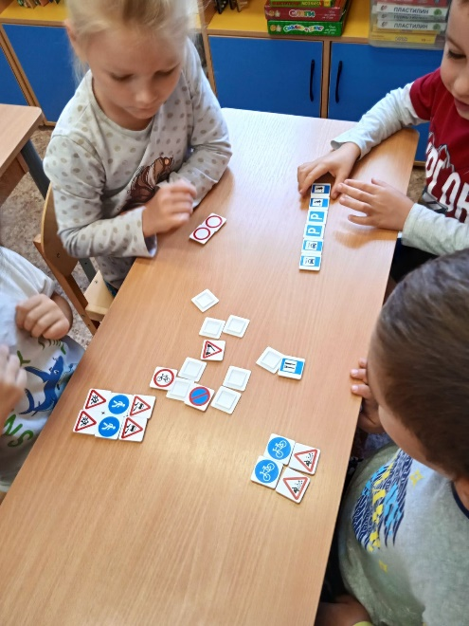

Подготовительная группа
(воспитатель Тинякова И.В.)

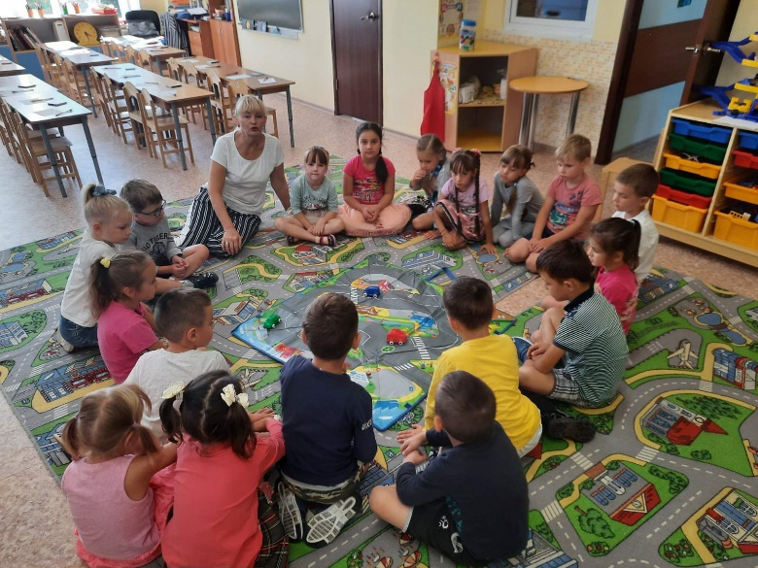
Обучающие игры

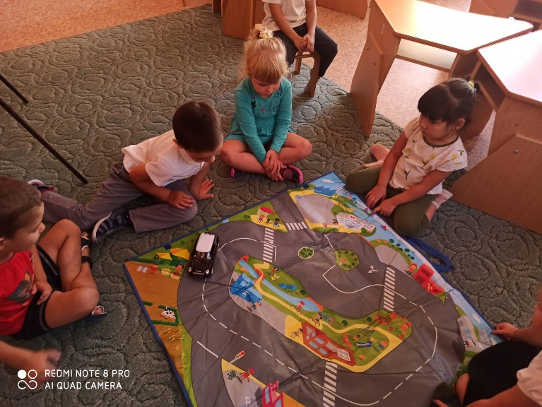

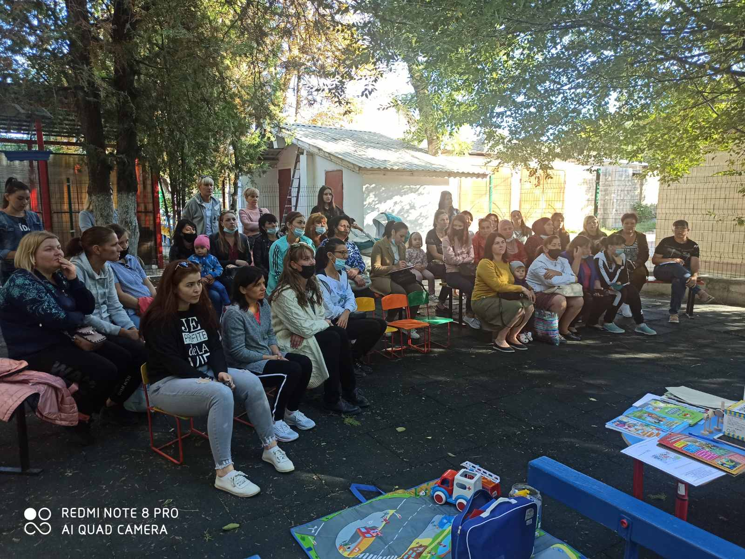
Общее родительское собрание

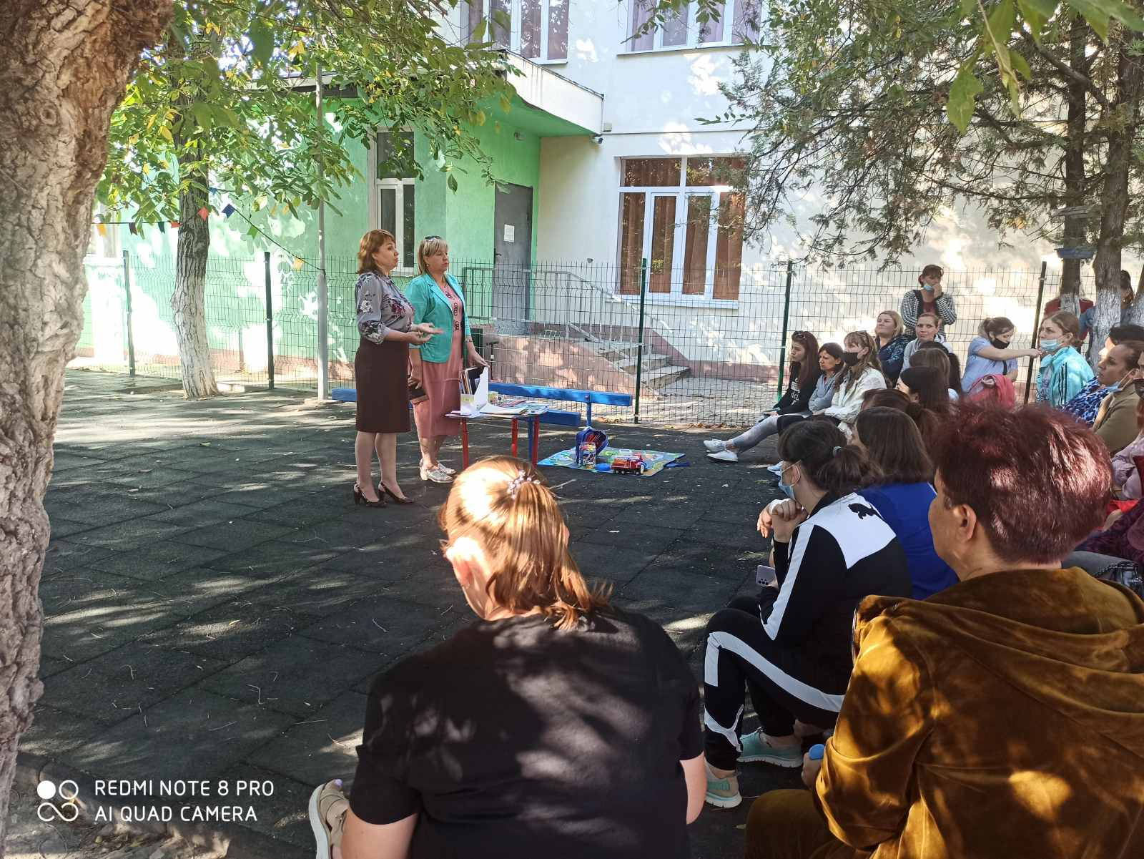

Родительское собрание в подготовительной группе
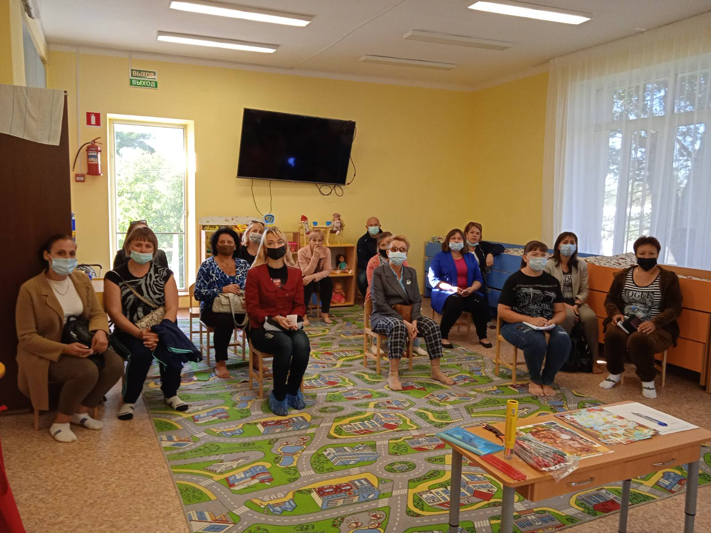

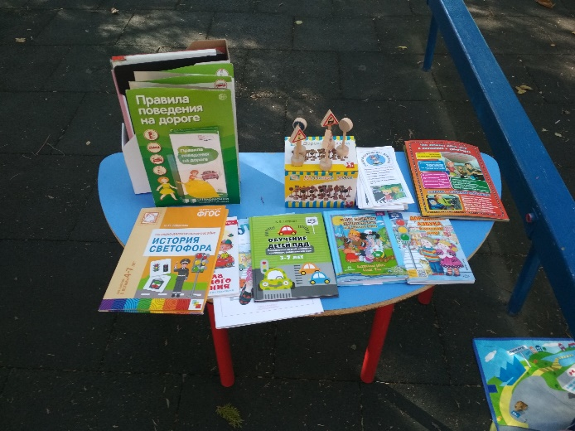
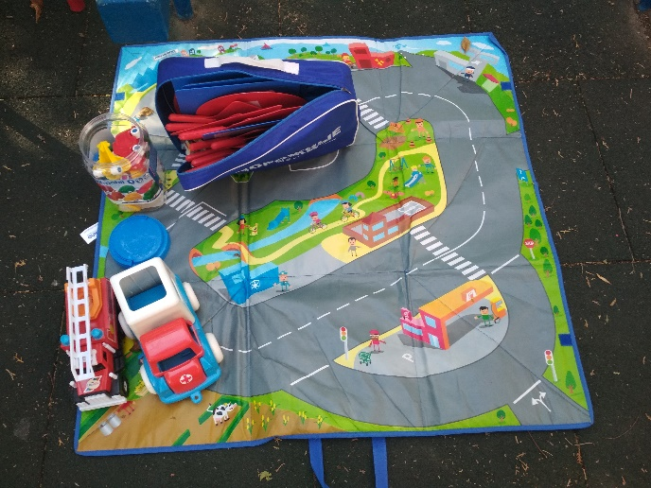

Спортивный праздник по ПДД
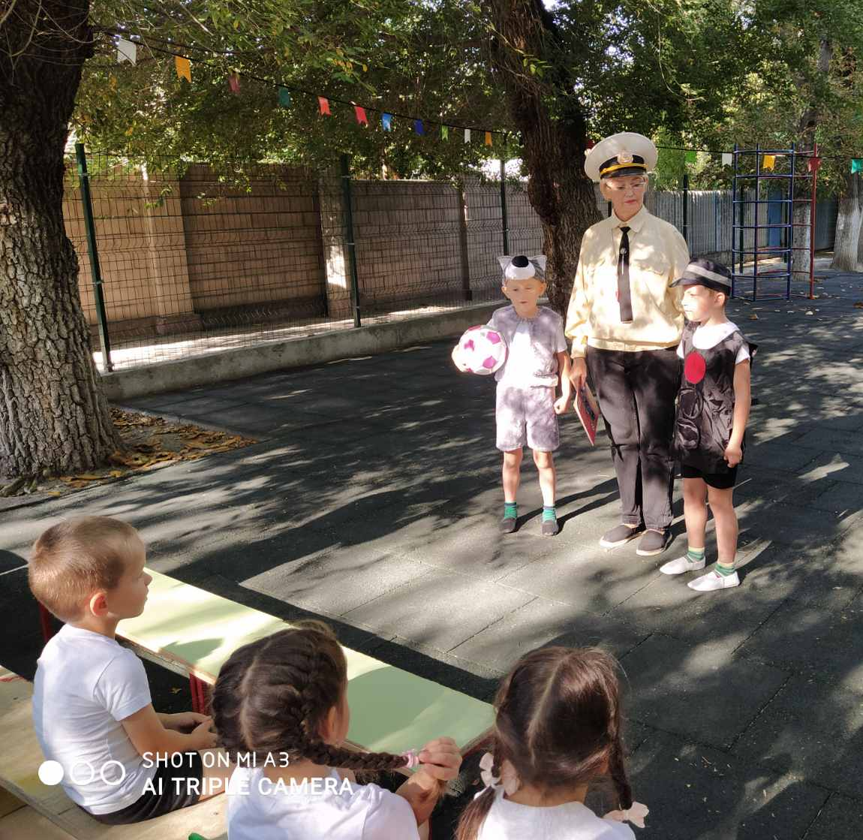
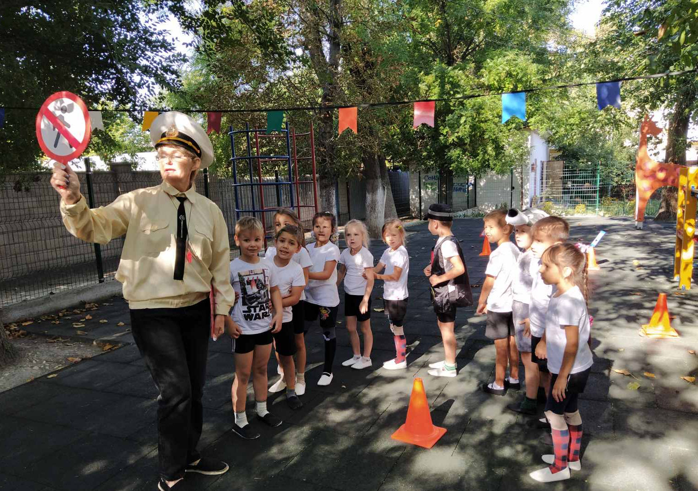

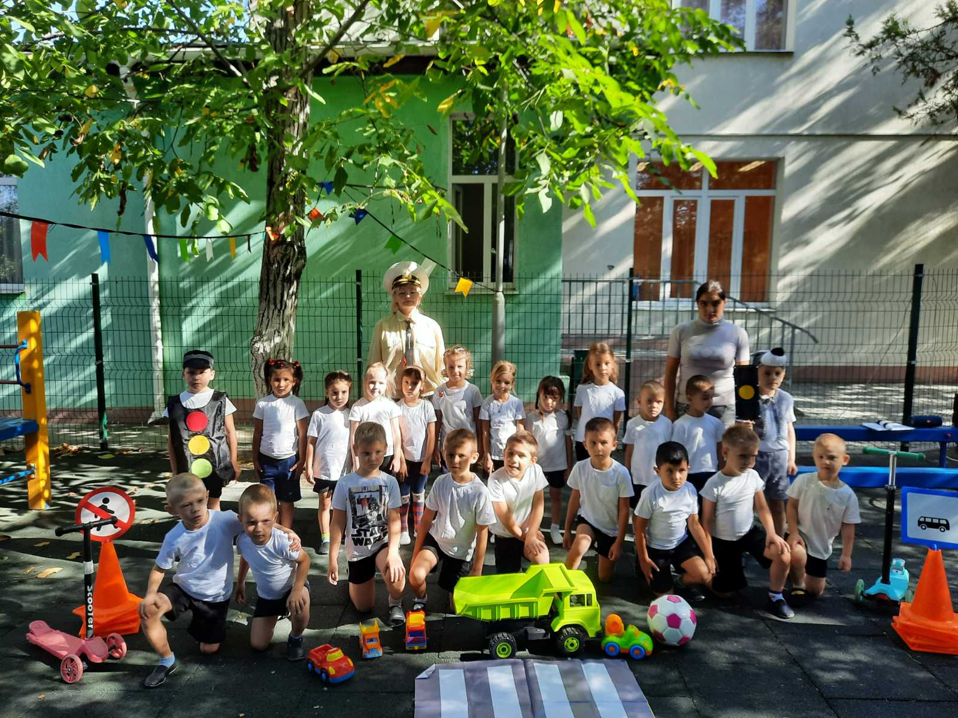

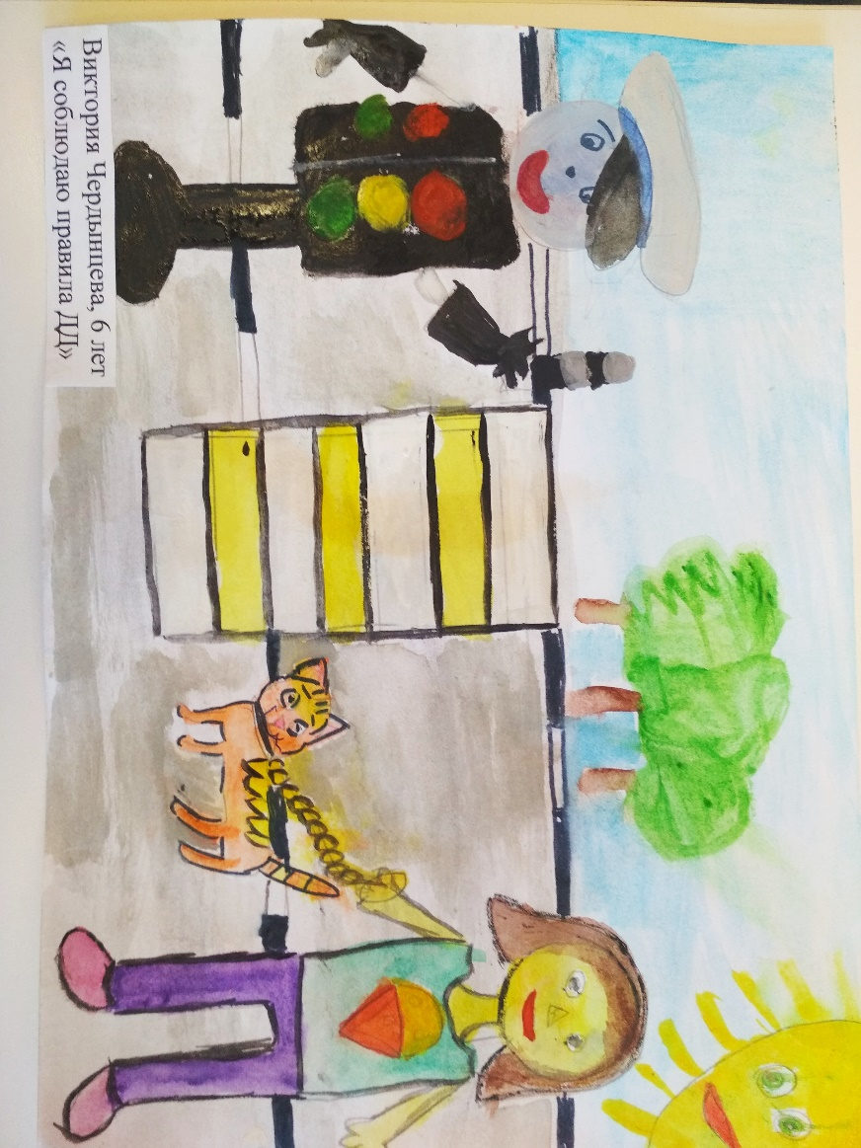
Конкурс рисунков «Дорога глазами детей»

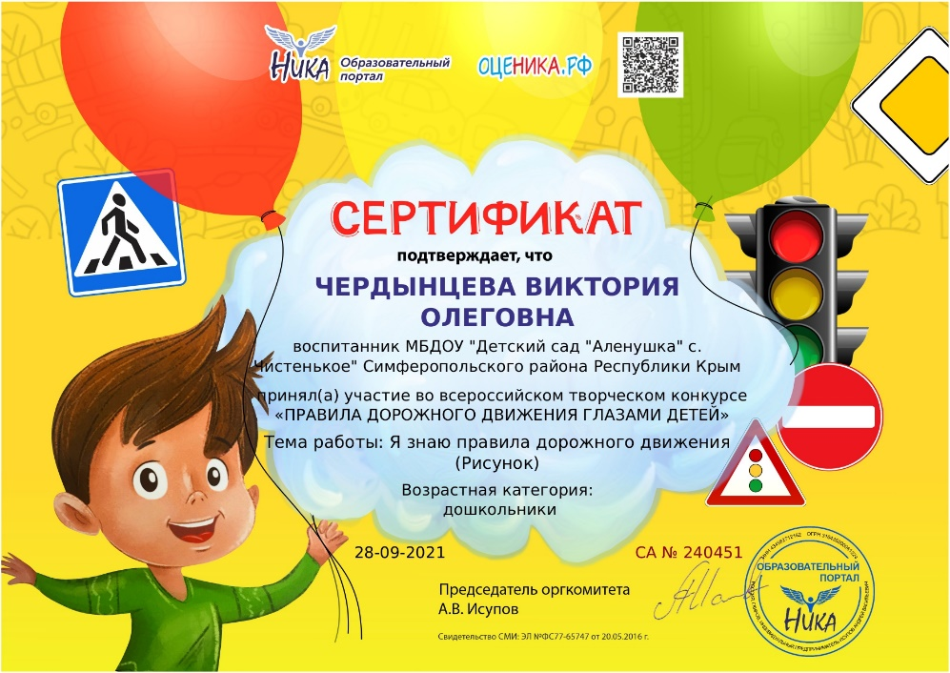
Подготовительная группа (Воспитатель Тинякова И.В.)

